Тестові завдання з короткою відповіддю

- нижня межа розміру нанооб’єкта
Відповідь: 10⁻⁹ м (1 нм)
- нижня межа розміру мікроб’єкта
Відповідь: 1 мкм
- Що являється критерієм етапу переадаптації?
Відповідь: стійка працездатність, глибокий та відновлюючий сон, гармонічні взаємовідносини з людьми
- На якому етапі адаптації до екстремальної ситуації відбувається первинний збір особистістю
інформації про ситуацію з метою усвідомлення завдань, які потрібно буде вирішувати?
Відповідь: Підготовчий етап
- Оптично активні антиподи називаються
Відповідь: енантіомерами
- Несумісність просторової структури молекули зі своїм дзеркальним відображенням називається
Відповідь: хіральність
- Як називаються прямі, які не паралельні і не перетинаються?
Відповідь: мимобіжні
- Пригадайте завдання соціально-педагогічної віктимології із лекції та впишіть те, яке пропущене.
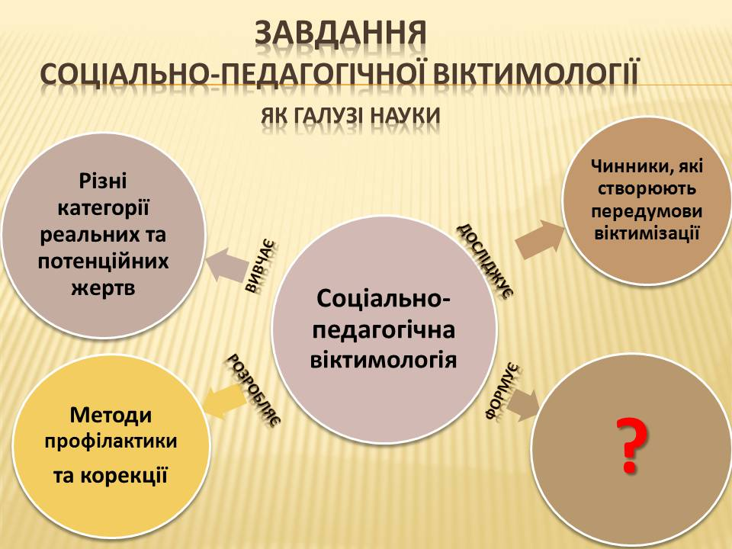
Відповідь: позитивні задатки людини

